

实 验 报 告

（ 2019 / 2020 学年 第 2 学期）

课程名称 | JAVA 程序设计
实验名称 | 线程程序设计
实验时间 | 2020 | 年 | 5 | 月 | 7 | 日
指导单位 | 计算机学院计算机系统与网络教学中心
指导教师 | 周宁宁

学生姓名 | 吴雯 | 班级学号 | B18030322
学院(系) | 计算机学院 | 专 业 | 计算机科学与技术

实 验 报 告
实验名称 | 线程程序设计 |  |  | 指导教师 | 周宁宁
实验类型 | 上机 | 实验学时 | 2 | 实验时间 | 2020.5.7
- 实验目的和要求
目的和要求：本实验旨在通过实验，培养学生将JAVA 线程的相关知识点（包括线程调度，线程同步等）有机结合并加以综合应用，在实验中设计多线程程序的能力。

内容：设计和编写一个指针式时钟程序，应用线程实现时钟的走动

二、实验环境(实验设备)
PC微型计算机系统
Microsoft Windows操作系统
SUN Java Development Kit开发工具包
NetBeans开发工具

三、实验原理及内容（实验过程中软件工具的选择，对实验课题进行的分析，设计，编写，调试和测试实验程序等各个环节）
实验设计：
主要是控制时针分针秒针的转动度数，这个直接通过坐标的三角函数值求得，线程方面，隔一秒休眠一下，然后通过时分秒的换算关系来改变三个对应指示针在时钟上的位置
时钟绘制：
画背景
画圆
每6°画一个小点
从30°开始每30°画一个数字和一线
按时间画秒针、分针、时针
显示时间
时钟运行：
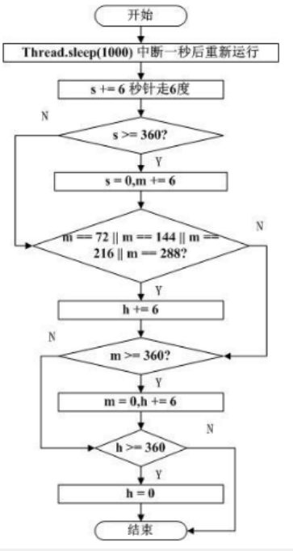

实验代码：
package javaclock;

import java.awt.*;
import javax.swing.*;
import java.util.*;

public class JavaClock extends JFrame {
public JavaClock() {
ClockPaint cp = new ClockPaint(20, 20, 70);
this.add(cp);
this.setSize(200, 200);
this.setLocation(260, 120);
this.setTitle("指针时钟");
this.setVisible(true);
this.setResizable(false);
}
public static void main(String[] s) {
new JavaClock();
}
}

class ClockPaint extends JPanel implements Runnable {
int x, y, r;
int hour, minute, second; //时，分，秒
final double rad = Math.PI / 180;
public ClockPaint(int x, int y, int r) {
this.x = x;
this.y = y;
this.r = r;
Calendar now = new GregorianCalendar();
//获得时间转换成度数
second = now.get(Calendar.SECOND) * 6;
minute = now.get(Calendar.MINUTE) * 6;
hour = (now.get(Calendar.HOUR_OF_DAY) - 12) * 30
+ now.get(Calendar.MINUTE) / 12 * 6;
Thread t = new Thread(this);
t.start();
}

public void paint(Graphics g) {
super.paint(g);
g.setColor(Color.WHITE);
g.fillRect(0, 0, r * 3, r * 3);
g.setColor(Color.BLACK);
g.drawOval(x, y, r * 2, r * 2);

//秒针
g.setColor(Color.GREEN);
int x1 = (int)((r - 10) * Math.sin(rad * second));
int y1 = (int)((r - 10) * Math.cos(rad * second));
g.drawLine(x + r, y + r, x + r + x1, y + r - y1);

//分针
g.setColor(Color.BLUE);
x1 = (int)((r - r / 2.5) * Math.sin(rad * minute));
y1 = (int)((r - r / 2.5) * Math.cos(rad * minute));
g.drawLine(x + r, y + r, x + r + x1, y + r - y1);

//时针
g.setColor(Color.RED);
x1 = (int)((r - r / 1.5) * Math.sin(rad * hour));
y1 = (int)((r - r / 1.5) * Math.cos(rad * hour));
g.drawLine(x + r, y + r, x + r + x1, y + r - y1);

//数字
g.setColor(Color.BLACK);
int d = 28;
for (int i = 1; i <= 12; i++) {
x1 = (int)((r - 10) * Math.sin(rad * d));
y1 = (int)((r - 10) * Math.cos(rad * d));
g.drawString(i + "", x + r + x1 - 4, x + r - y1 + 5);
d += 30;
}

//刻度线
d = 0;
for (int i = 0; i < 60; i++) {
int len = 0; //控制每个分割点的长度，数字点上的分割线长一点
if(d % 30 == 0) {
len = 5;
}
else {
len = 2;
}
for (int j = 1; j <= len; j++)
{
x1 = (int)((r - j) * Math.sin(rad * d));
y1 = (int)((r - j) * Math.cos(rad * d));
g.drawString(".", x + r + x1 - 1, x + r - y1 + 1);
}
d += 6;
}
}
public void run() {
while (true) {
try {
Thread.sleep(1000); //休眠一秒
}
catch (Exception ex) {

}
second += 6; //每一秒，秒针动6度
if (second == 60 || second == 120 || second == 180 || second == 240 || second == 300) {
minute += 1; //每10秒，分针动1度
}
//大于一分钟，分针和时针开始出现改变
if (second == 360) {
second = 0;
minute += 1;
if (minute == 72 || minute == 144 || minute == 216 || minute == 288) {
hour += 6;
}
if (minute >= 360) {
minute = 0;
hour += 6;
}
if (hour >= 360) {
hour = 0;
}
}
this.repaint();
}
}
}

实验结果：
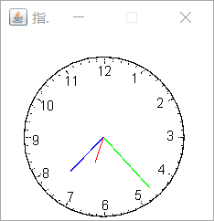

和理论一致

实 验 报 告
四、实验小结（实验过程中出现的综合问题和解决方法、心得体会、意见与建议等）
问题与解决：
一开始没有考虑分针走5min时针应该走一小格，在参考机械时钟的设计后，实现了时钟的连贯走动。

心得体会：
通过该实验掌握了应用线程实现时钟的走动的方法；
学会了编写时钟的算法、多线程的设计与使用；
在逐步的优化和调试中实现了一个较切合实际的时钟界面。

五、指导教师评阅（此栏目为评阅教师使用，学生请勿填写，谢谢）
学生此次上机实验的上机准备和预习状况
□ A 优秀 □ B良好 □ C 中等 □ D合格 □ E不合格
学生此次上机实验中编写、调试和测试程序的能力和理论知识点理解能力
□ A 优秀 □ B良好 □ C 中等 □ D合格 □ E不合格
学生此次实验提交的实验报告的撰写质量
□ A 优秀 □ B良好 □ C 中等 □ D合格 □ E不合格
综合成绩 |  | 批阅人 |  | 日 期

